В соответствии с планом работы ШМО учителей с 13.11 по 17.11. 2023г. в школе была проведена Неделя литературного чтения. Она прошла под девизом «Никак не может ученик на свете жить без добрых книг».
Учиться должно быть всегда интересно, только тогда учение может быть успешным. В этом твердо убеждены педагоги нашей школы.
Одним из средств привития любви и внимания к школьным предметам является проведение предметных недель. Необходимо отметить, что проведение таких недель нацелено на повышение познавательного интереса учащихся к предмету, расширение кругозора и на повышение профессионального мастерства педагогов.
Проблема приобщения детей к чтению в последнее время очень остра, она носит глобальный характер. Бурное развитие таких благ цивилизации как телевидение, компьютеры и т.д., привело к снижению интереса детей к чтению.
При проведении Недели учитывались возрастные особенности школьников, их интересы и пожелания, индивидуальные склонности и способности, использовались разные формы и методы учебной деятельности, сочетались коллективные и индивидуальные формы работы с опорой на дифференциацию. Для активизации мыслительной деятельности на открытых уроках и мероприятиях использовались игры, конкурсы с применением ИКТ. Это был праздник длиною в целую неделю.
Понедельник
Была организована выставка рисунков «Мой любимый литературный герой», в которой приняли участие учащиеся 1-9 классов.
У ребят начальных классов прошла встреча с библиотекарем школы Г.Ю. Ишковой. Она провела беседу «Любите книгу», рассказав историю её создания.
На перемене прошел рейд по проверке сохранности учебников. Самыми аккуратными пользователями оказались ученики 3 класса. Учебники у всех детей в обложках, имеются закладки. Молодцы!
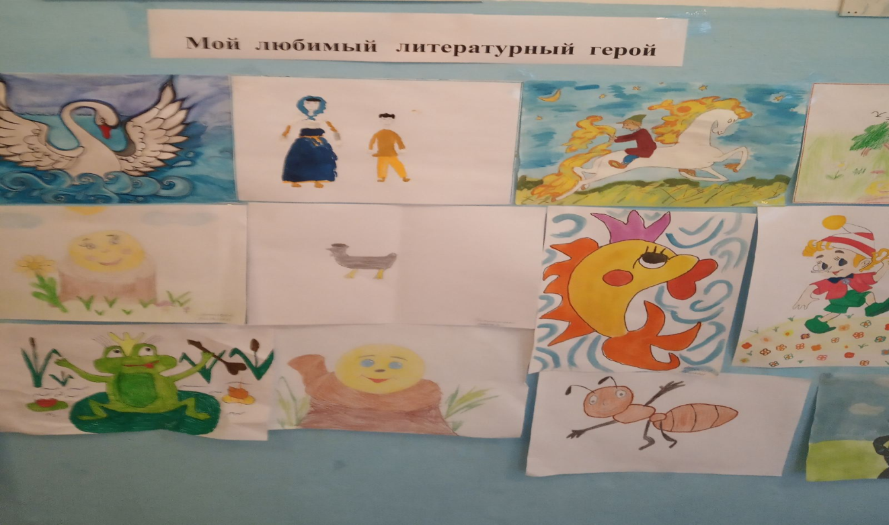

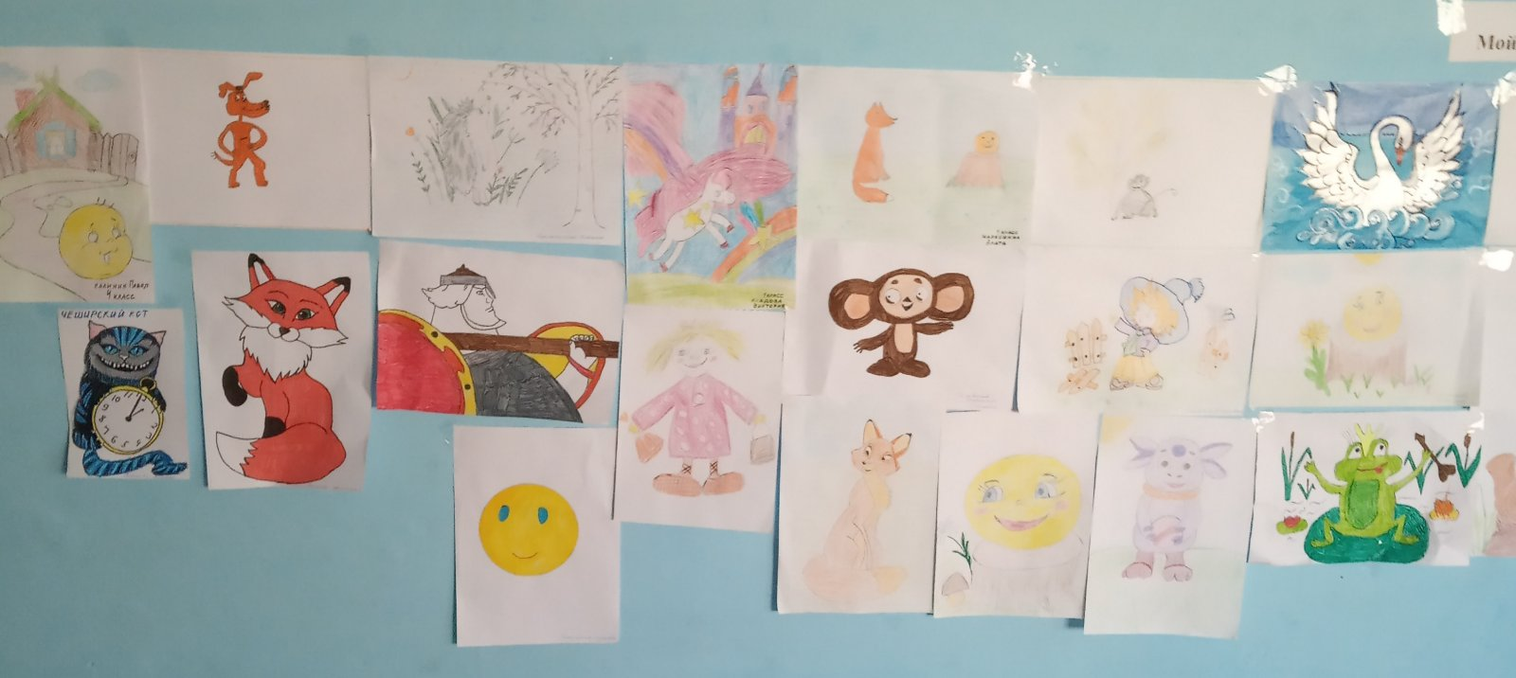
Победителями в конкурсе рисунков стали:
1 место- Варламов Александр, 3 класс за рисунок «Чебурашка» и Асимова Самира, 5 класс – рисунок «Лисичка».
2 место- Сычев Арсений, 3 класс- «Сестрица Аленушка и братец Иванушка» и Дорохова Василиса- 7 класс- «Кот Матроскин».
3 место-Варламов Роман, 1 класс- «Винни Пух».

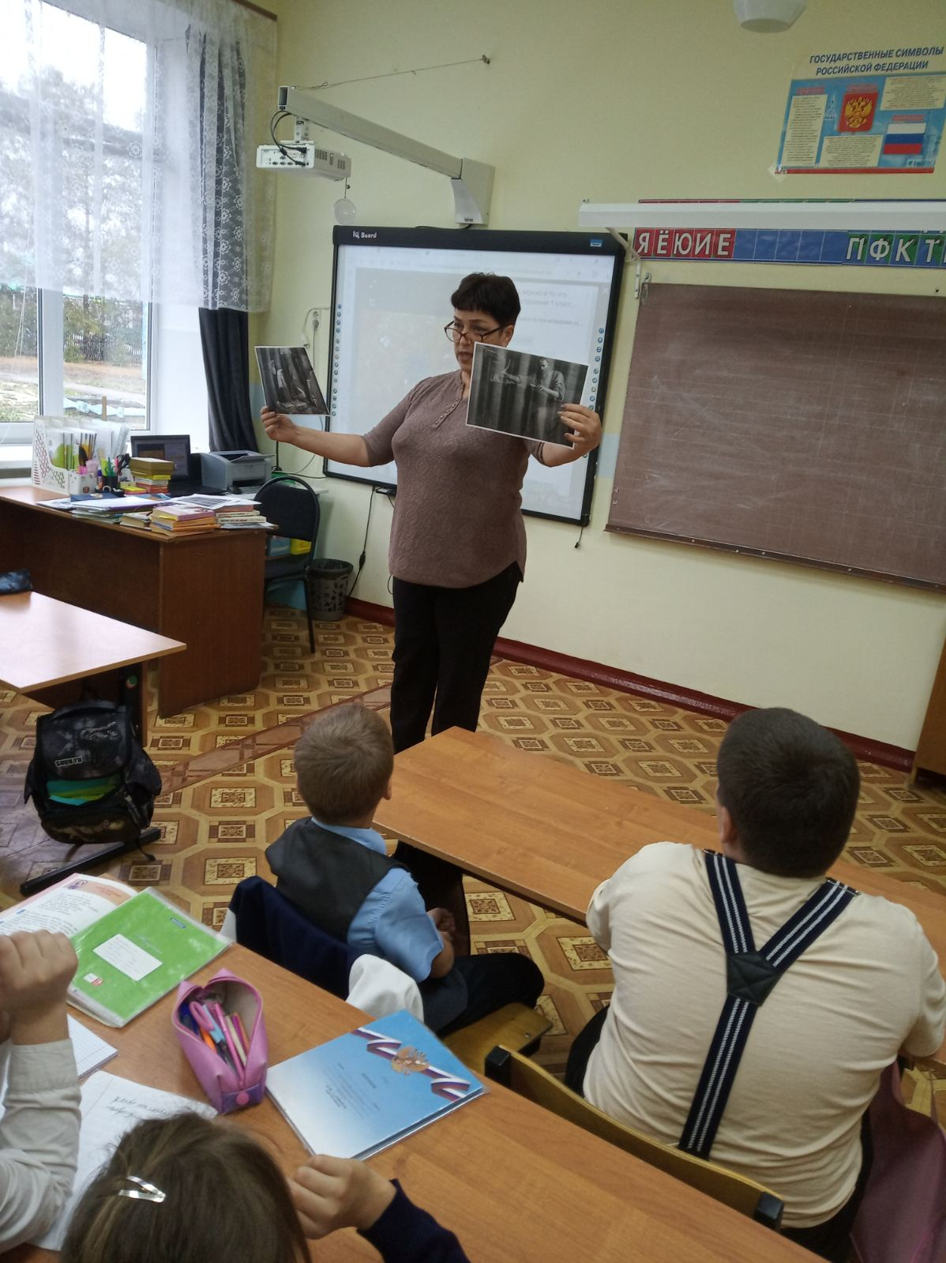

Вторник
В начальных классах проведена викторина по сказкам «Знатоки сказок». Учитель Г.А. Иванова.
Цель мероприятия: активизировать детское чтение, обобщить и закрепить знания о названиях, авторах и героях детских сказок; развивать мышление, воображение, интерес, внимание; организовать досуг учащихся.
Участвовали 2 команды по 7 человек. Отвечали на вопросы, отгадывали героя по описанию, получили телеграммы от сказочных героев, которых нужно было назвать; играли, по предметам определяли из какой сказки этот предмет. Игра закончилась со счетом 13:12.
В этот день по классам педагоги провели проверку техники чтения. Наилучший результат среди учащихся 2-4 кл. у Ежова Ильи- ученика 3 класса. В основной школе- у Калининой Полины- ученицы 8 класса.
Был организован рейд по проверке сохранности учебников у учащихся 5-9 классов. К сожалению, ребята получили замечания от библиотекаря школы, попросила в кратчайшие сроки исправить положение.

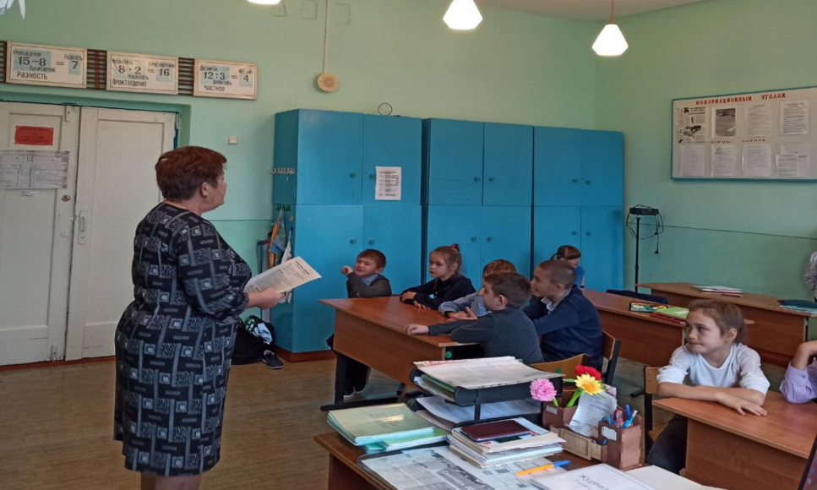
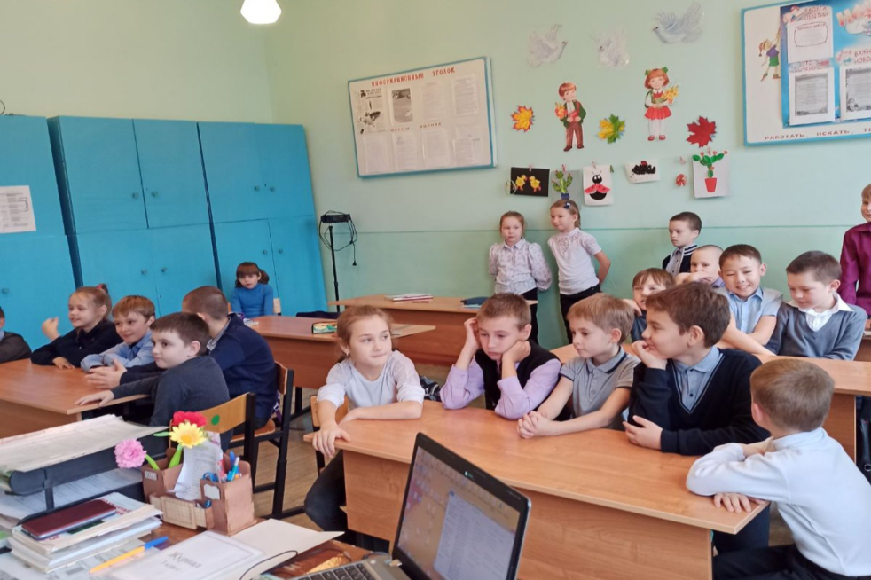
Среда
В 1 классе учитель Л.В. Шепелева провела для коллег открытый урок чтения по теме «Чтение слов с буквой д».
Дети читали слоги с этой буквой, рисовали ее в тетради, составляли слоги.
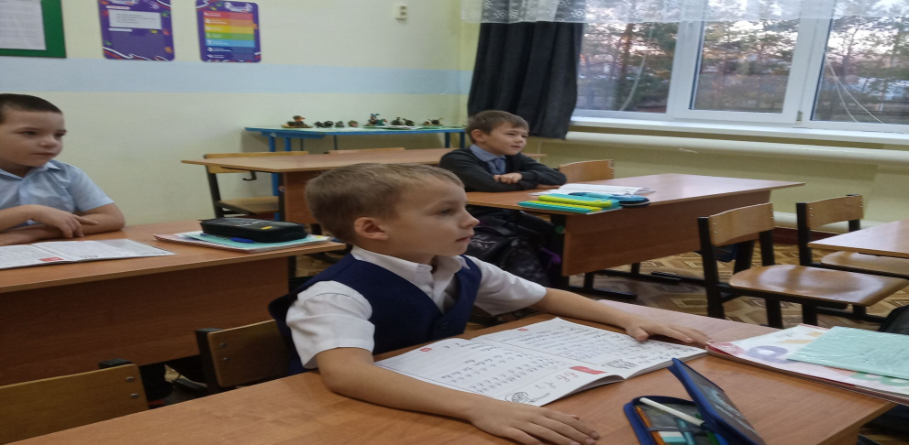

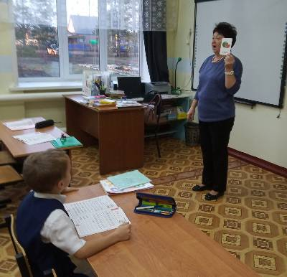
В этот день прошел конкурс чтецов «Поэтическая тетрадь. Времена года», в котором активное участие приняли ученики 1-4 классов. Девиз дня: «Поэзия – мелодия души…». Компетентное жюри определило победителей: 1 место - Долгих Анастасия, 3 класс
2 место - Ежов Илья, 3 класс
3 место - Сорова София, 4 класс.
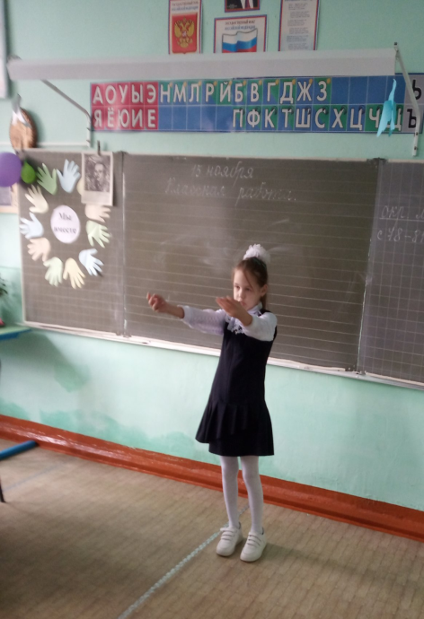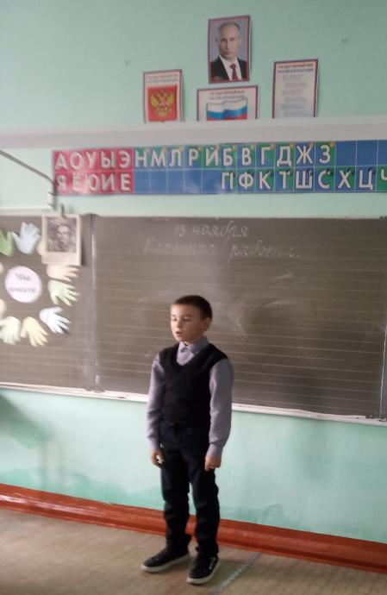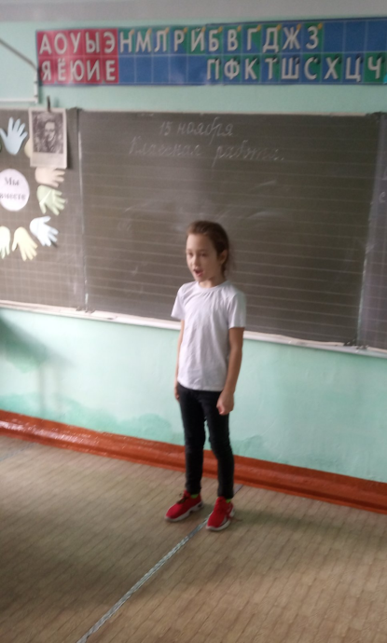
Четверг
В этот день учителя школы посетили открытый урок литературы в 7 классе. Учитель Т.Н. Шеховцова.
Урок по теме «Проблема гармонии человека и природы в стихотворениях Лермонтова». Учитель провела письменный опрос по творчеству поэта и организовала работу учащихся над стихотворением «Когда волнуется желтеющая нива».

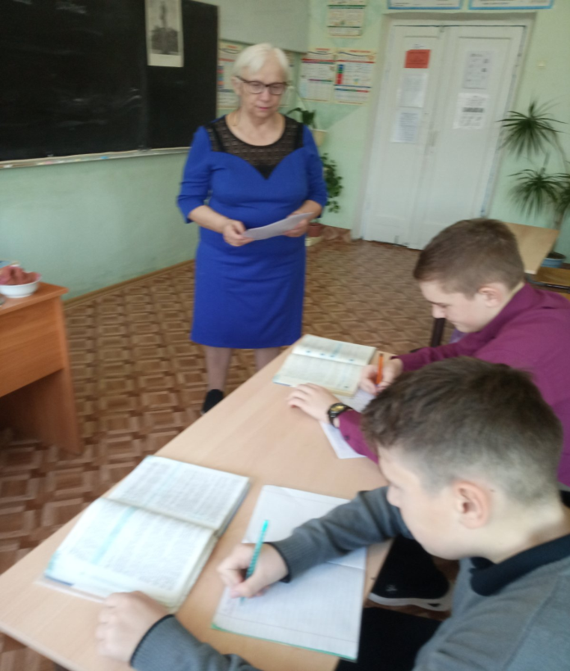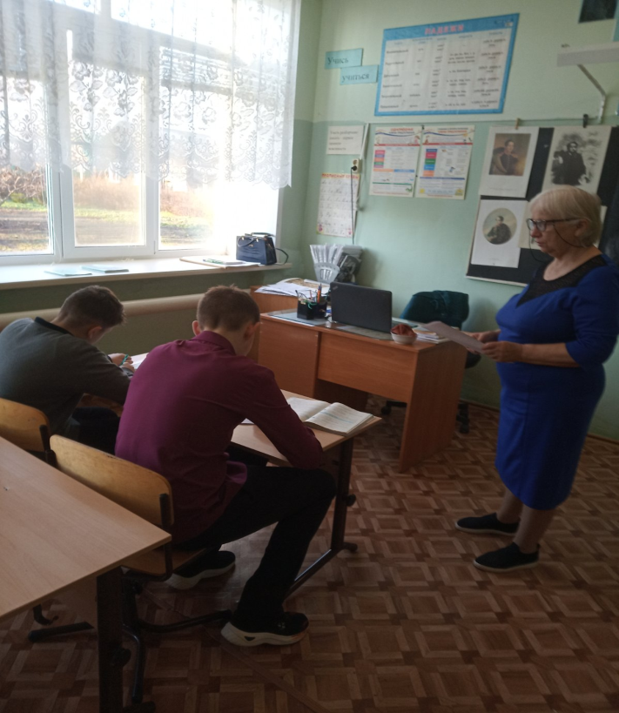

А Л.В. Шепелева в 1 классе организовала литературную гостиную «Осень – чудная пора».

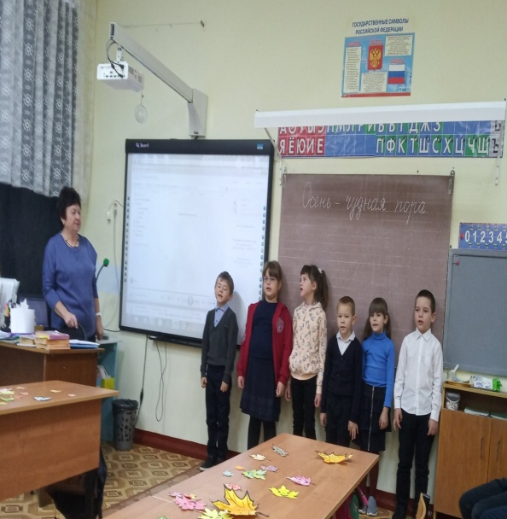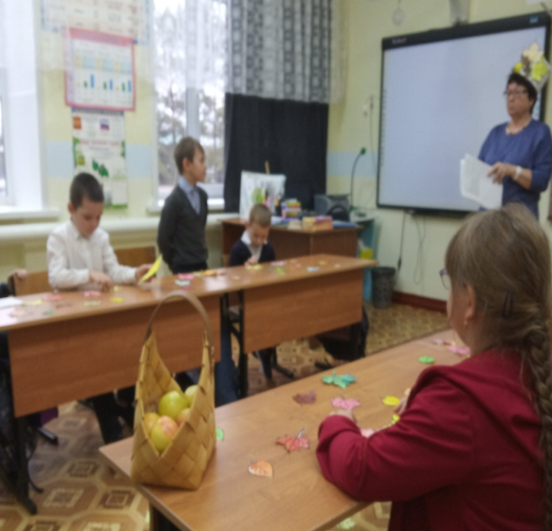
Пятница
В 3 классе учитель Г.А. Иванова организовала и провела игру-путешествие « Персонажи любимых книг». Были образованы 2 команды для участия в игре. Команды по очереди выбирали номер вопроса, обсуждали и давали ответ. Победу одержала первая команда.
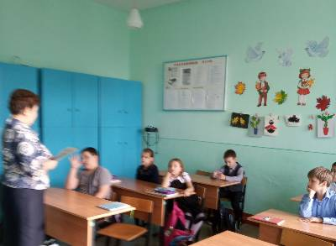
А для ребят 5- 9 классов Т.Н. Шеховцова провела внеклассное мероприятие, посвященное 100-летию Расула Гамзатова, используя презентацию.
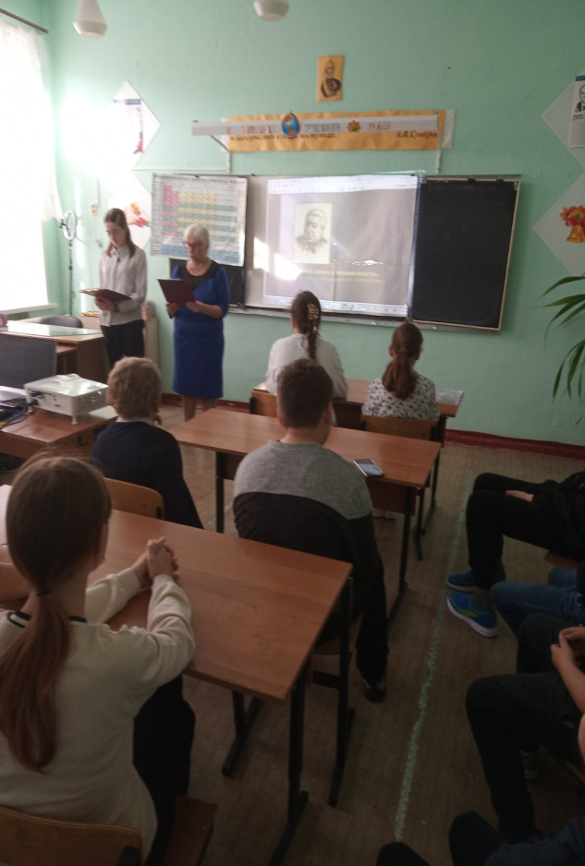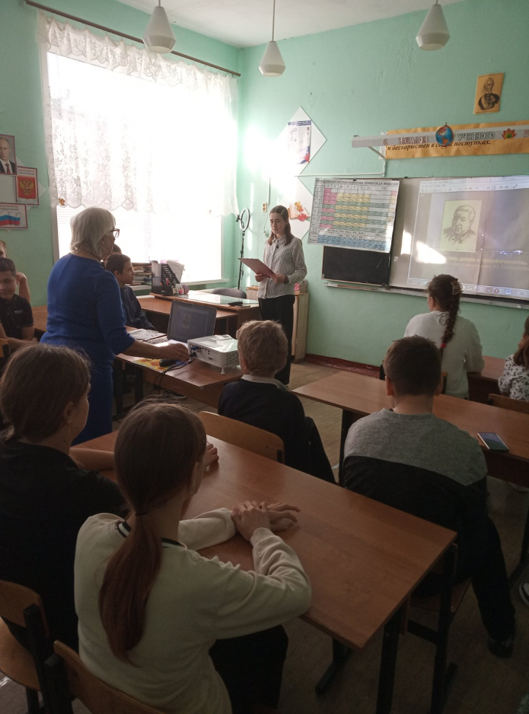
План недели был выполнен, все мероприятия прошли на высоком уровне и помогли учащимся проявить и развить интеллектуальные и познавательные способности, расширить эрудицию и общеобразовательный кругозор.
В ходе предметной недели была реализована одна из задач внеклассной работы по предмету: развитие любознательности, творческих способностей, привитие интереса к литературе.
Победители были награждены дипломами и грамотами на общешкольной линейке.

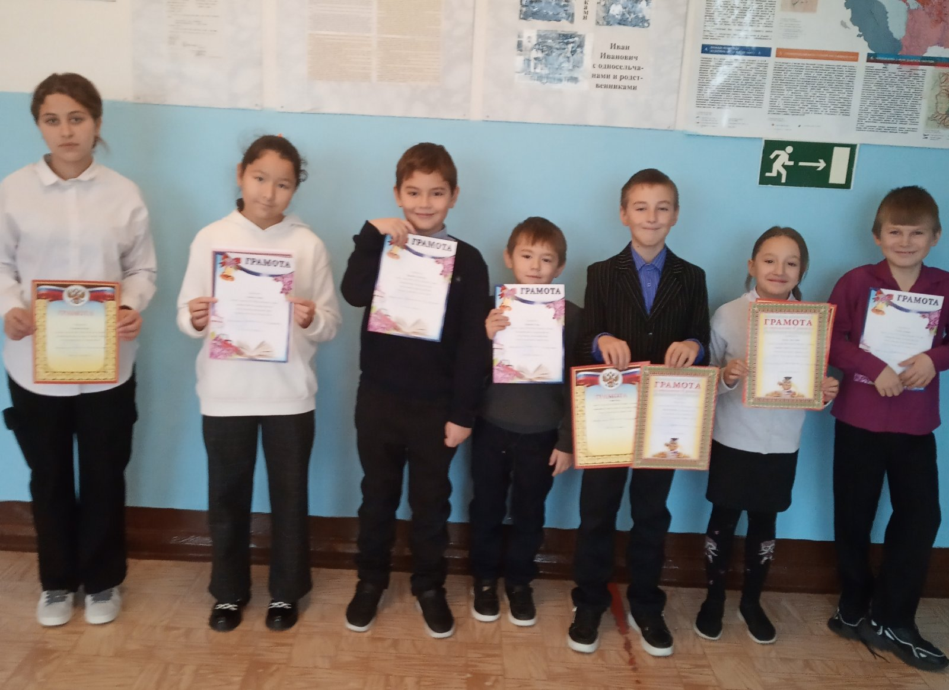

Руководитель МО Г.А. Иванова

